**TRAVAUX A FAIRE**

[**www.zindo.com**](http://www.zindo.com)

Zindo.com prend en charge deux types de campagnes :

* **Collecte de fonds** : C'est le type régulier d'exécution d'une campagne Crowdfunding pour recueillir des fonds.
* **Prévente** : En mode préventes, il ne s'agit pas d'atteindre un budget afin de financer la création du projet mais plutôt de réunir suffisamment de contributeurs pour lancer la production / livraison de votre produit. Le porteur de projet doit donc définir le nombre d'articles minimum qu'il devra vendre pour lancer son projet.

1. **Fonctionnement du site**

*L'application au FrontOffice permettra de :*

* **créer un compte** ou d'utiliser son compte Facebook pour se connecter
* **lister les projets en ligne de deux manières : individuellement ou selon les catégories avec les nombre de projets qu’elle contient**. Chaque projet faisant partie d'une catégorie (ex: artisanat, cinéma, etc.) et d'un nombre maximum de sous-catégories. La plateforme peut également présenter les projets suivant plusieurs critères (sur la page d’accueil ou sur la page de listing) comme suit:
* le projet est nouveau (ses 7 premiers jours)
* le projet est populaire (a pu recueilli au moins 100 j’aime)
* le projet est réussi (objectif atteint)
* le projet est presque terminé (objectif atteint à 75%)
* le projet est d'un montant faible (montant moins de 500.000FCFA)
* l’objectif du projet est la Collecte de fonds (C)
* l’objectif du projet est la Prévente (P)
* **voir le détail d'un projet**: sur chaque projet on disposera des informations suivantes:
* ***L’objectif de la campagne****:*Collecte de fonds / Prévente
* ***un titre du projet***
* ***un court résumé descriptif du projet*** (140 caractères maximum)
* ***une description détaillée*** avec du texte, des imageset des vidéos: cette description pourra être scindée ou pas en rubrique à savoir: l'objectif du projet, l'impact du projet sur son environnement de réalisation, à quoi va servir l'argent récolté
* ***des actualités*** ajoutées par le porteur du projet pour animer sa campagne de collecte
* ***des commentaires*** des internautes inscrits sur le projet
* ***une liste des collectes*** pour ce projet. Sur cet aspect, si la plateforme le permet, le montant collecté chez certaines personnes (celles le désirent) peut être masqué. Sur ce même aspect, dans cette rubrique, la plateforme peut distinguer les utilisateurs du site qui ont financé plus d'un projet, avec un élément visuel distinctif comme une étoile par exemple
* ***le résumé en chiffres*** du projet constitué de:
  + - le total collectif,
    - l'objectif financier de départ,
    - le nombre des collectes,
    - le pourcentage d'atteinte de l'objectif et
    - le nombre de jours restants avant la clôture de la campagne
* ***la liste des contreparties offertes par tranches de montant***: dans cette rubrique, pour chaque contrepartie, la description, l'image, la quantité et la disponibilité (illimité ou non), la date de livraison estimée et la quantité déjà commandée sont les informations à préciser

Sur chaque projet, l'action principale est la ***contribution***. L'utilisateur pourra aussi voir d'autres projets de la même catégorie que le projet courant.

* **contribuer à un projet** : pour cela l'utilisateur peut choisir s'il le désire une contrepartie, fournir le montant de sa contribution, décider s'il désire le voir affiché, offrir une contrepartie à un proche en saisissant un message de récompense à adresser à ce dernier et payer
* **créer un projet**: pour effectuer cette action deux étapes s’imposent :
* Il remplit ***le formulaire de proposition d'un projet*** comportant :
* Nom du projet
* Pays
* Ville
* Montant à collecter
* Durée de la campagne
* Description du projet (600 caractères)
* Contreparties (600 caractères)
* Présentation sur le porteur du projet (600 caractères)
* Après validation du projet par l’administrateur lui crée une adresse à travers laquelle il accède à sa page personnalisée de mise en ligne de son projet. Cette page comporte :
* ***une image***devant servir d'accroche pour visualiser le projet dans les listes ou sur la page d'accueil,
* ***le titre du projet***,
* ***une très courte phrase d'accroche***(140 caractères maximum),
* *la zone géographique* du projet présentant deux champs (département à liste déroulante et ville à remplir),
* ***la devise***à utiliser pour le montant à collecter,
* ***le montant*** *visé* pour la collecte,
* ***la durée de la collecte***(à limiter à 90 jours maximum),
* ***la catégorie du projetet ses sous-catégories***,
  + Education
  + Agriculture
  + Elevage
  + Santé
  + Environnement et Ecologie
  + Art et Culture
  + Spectacles vivants
  + Cinéma
  + Littérature
  + Journalisme
  + Invention et Industrie
  + Web et technologie
  + [Sport](https://www.kisskissbankbank.com/fr/discover/categories/adventure-and-sport) et loisirs
  + Solidarité
  + Collectivités territoriales
* ***les tags*** de projet
* ***une présentation détaillée***du projet avec du texte mis en forme par le créateur, des images, des éléments audio ou vidéos
* ***Objectif de la campagne****:*Collecte de fonds / Prévente
* ***Ce à quoi servira la collecte***
  + Si Collecte de fonds alors montant à recueillir
  + Si Prévente
    - Nombre d’articles / Produits
    - Quantité
    - Prix Unitaire
    - Délai de livraison
* ***les différentes contreparties*** (montant, disponibilité en quantité ou illimité, date de livraison estimée)
* ***des informations de biographie***: un avatar, un texte de biographie, le lien du site internet du créateur, les liens vers ses comptes sur les réseaux sociaux
* ***la zone géographique*** du projet présentant deux champs (département à liste déroulante et ville à remplir) et le pays,
* ***le mode de paiement*** :pour le mode de paiement choisi, le créateur doit renseigner le compte qu'il faudra créditer à l'issue de la collecte
  + Carte de crédit
  + Paypal
  + Paiement mobile : Mobile Money et Flooz
  + Western Union
  + MoneyGram
* ***le statut juridique*** du créateur (entreprise, association, particulier), l'adresse, l'adresse email comme autres informations d’identification du créateur
* ***les actualités*** sur son projet
* ***des questions de foire aux questions*** avec leurs réponses respectives

Toutes ces questions seront organisées sous forme de 6 formulaires à valider comme ci-joints des exemples :

**Formulaire 1**

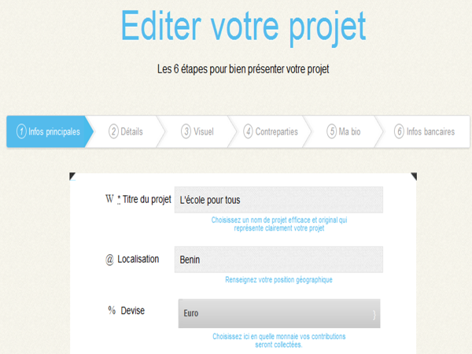

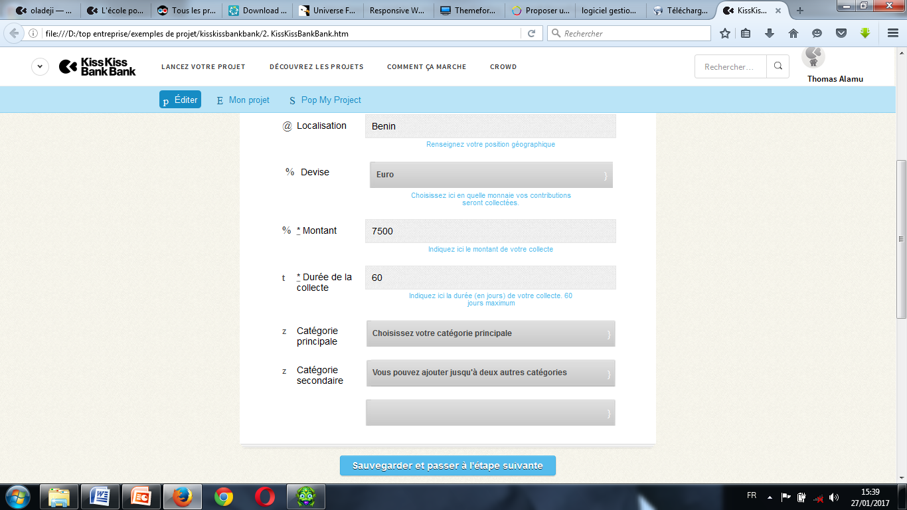

**Formulaire 2**

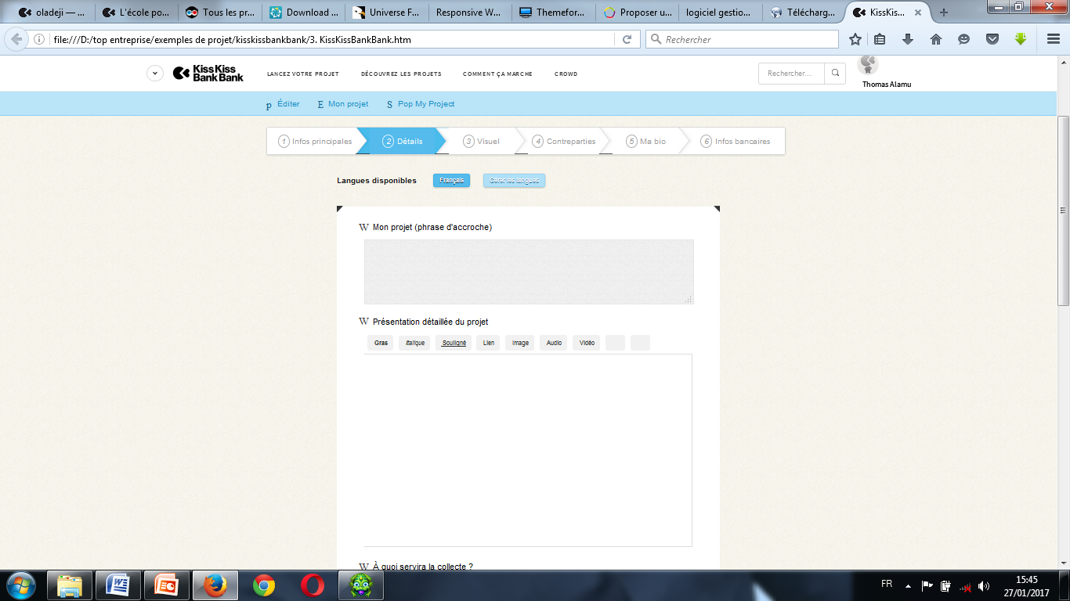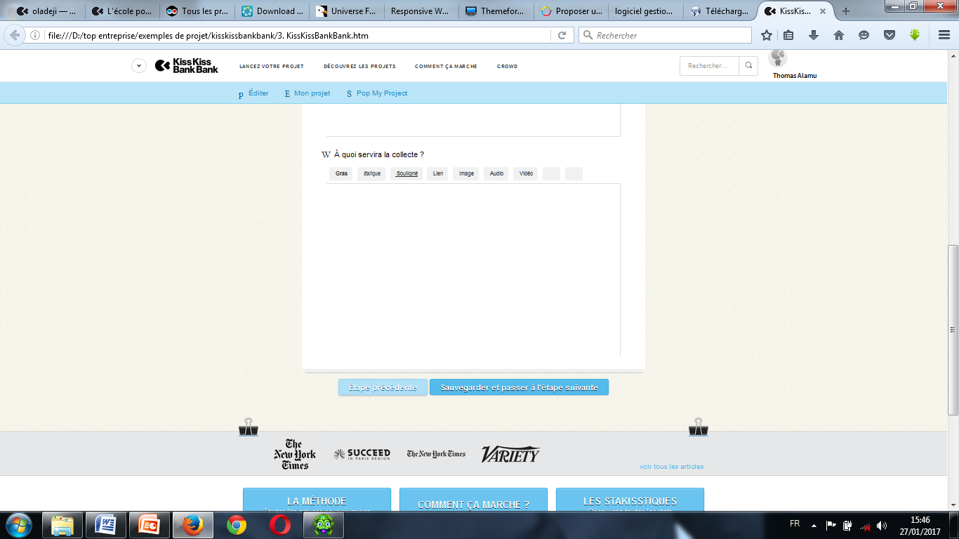

**Formulaire 3**

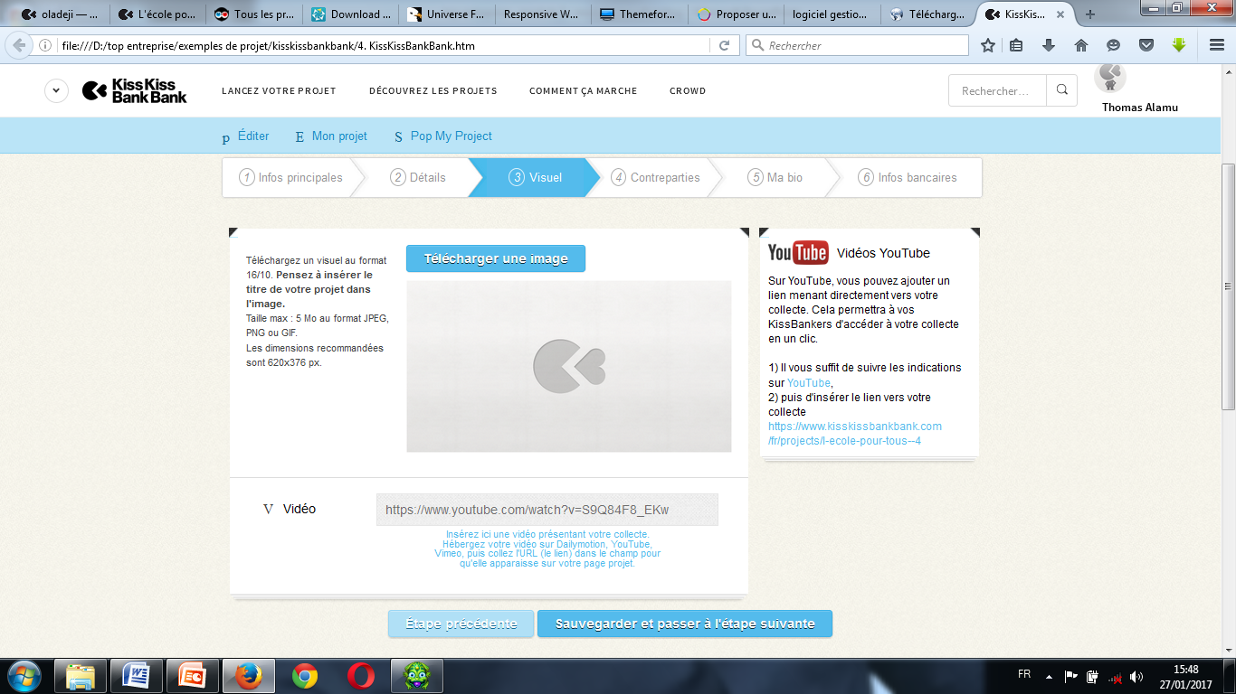

**Formulaire 4**

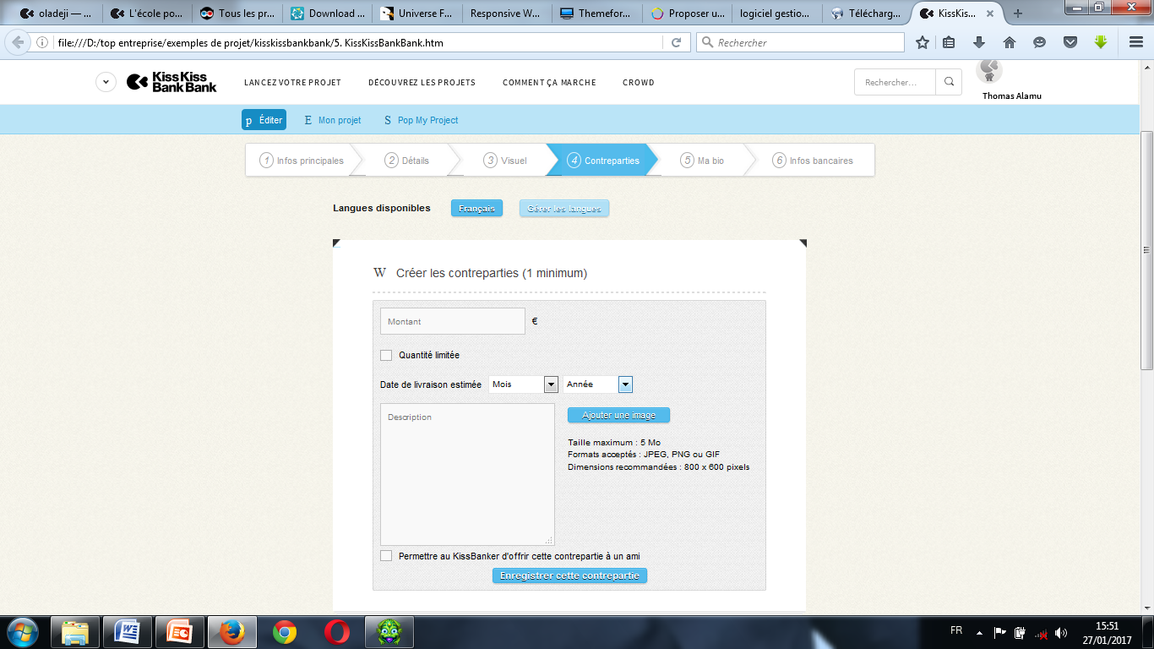

**Formulaire 5**

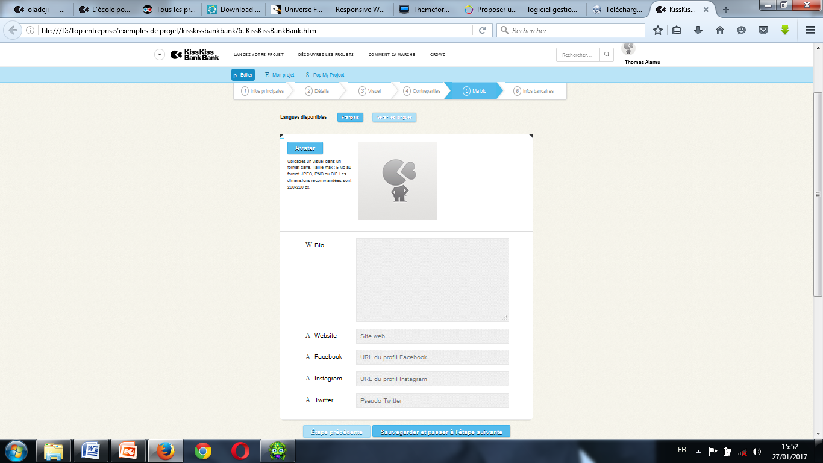

**Formulaire 6**

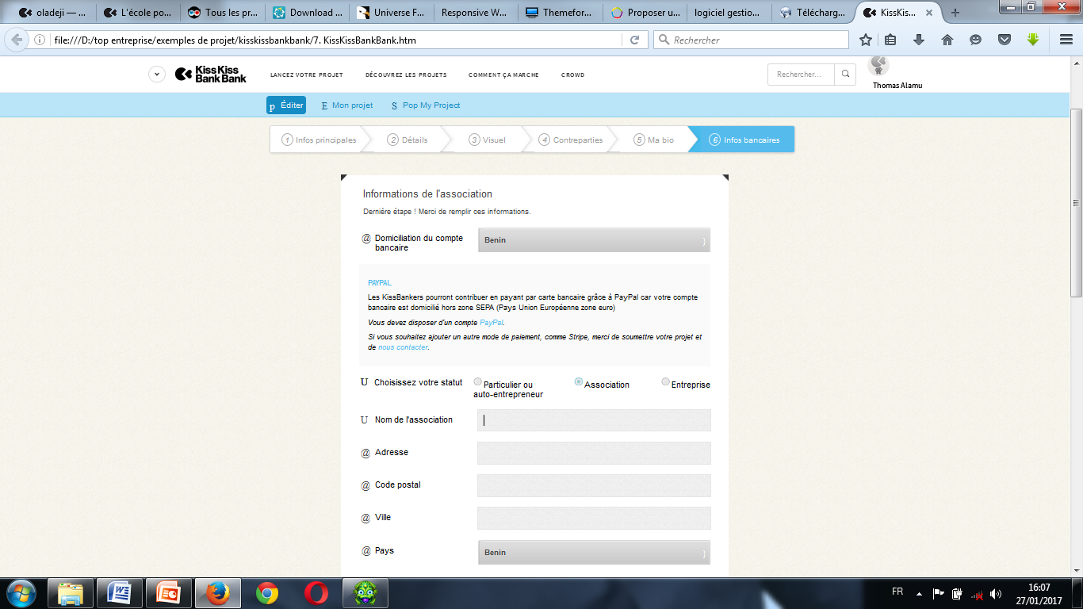

Dans le cadre du processus de mise en ligne et de validation de son projet le promoteur peut continuer d'éditer son projet après création autant de fois que de besoin jusqu’à finalisation et après le publier afin qu'il soit validé puis mis en ligne si l'équipe le juge pertinent.

Une fois validé et mis en ligne, le promoteur ne pourra plus modifier les 3 champs suivants : la durée de la collecte, le montant sollicité et les contreparties.

* **consulter** (s'il est connecté) ses projets, son profil, ses contributionset surtout ses messages qui constituent son espace d’échanges avec l'équipe d'administration de la plateforme
* **afficher les statistiques du site de façon générale**: le nombre de projets en ligne, le montant déjà financé pour l'ensemble des projets, et d'autres chiffres visant à valoriser le travail effectué sur la plateforme
* **accéder à la documentation** qui est ordonnée par rubrique avec une navigation aisée et optimale.

# Liste non exhaustive des pages du site (FrontOffice)

* la page d'accueil
* la page de connexion
* la page de liste des projets
* la page de détail de chaque projet
* la page (ou l'ensemble des pages) de contribution à un projet
* la page de proposition du projet
* la page (ou l'ensemble des pages) de création d'un projet
* la page des projets de l'utilisateur
* la page des contributions de l'utilisateur
* la page de profil de l'utilisateur
* la page (ou l'ensemble des pages) des messages
* l'ensemble des pages de documentation
* une page pour consulter les projets réussis, les projets qui n’ont pas abouti

*Au backoffice, l’administrateur doit pouvoir :*

* **gérer les différents modes de paiement autorisés**: sur cet aspect, il s'agit de définir les modes de paiement à autoriser sur la plateforme, prévoir les interactions nécessaires pour automatiser le processus de chaque mode de paiement
* **un espace campagne qui permet de :**
* ***avoir le récapitulatif***des campagnes lancées et les éditer, trier selon des critères (Nom, Auteur, Catégorie, Objectif de financement, Montantvisé,Montant collecté, Date de fin, Jours restants.
* ***créer et supprimer les catégories de projet***
* ***créer et supprimer les tags de projet***
* **avoir un contrôle total** sur tous les champs renseignés par le porteur de projet et sur toutes les campagnes
* **accéder aux comptes de la plateforme** qui seront crédités lors des transactions de soutien d'un projet

1. **FONCTIONNALITES ANNEXES**
2. Mettre en place ***un slider en haut***
3. Disposer ***un widget des catégories de domaines de projets*** avec des icones
4. Disposer les ***options PARTAGER et AIMER les projets***
5. Disposer ***une carte interactive montrant les 12 départements du Benin*** qui présentera les projets par département.
6. ***Disposer un espace de discussions dénommé Zindo Voix*** pour poser des questions ou des petites annonces
7. ***Disposer un widget statistiques*** (nombre de projets, montant des contributions et nombre de contributeurs actifs) ;
8. ***Disposer d’un espace chat*** qui s’affiche en frontend dans le coin inférieur gauche de l’écran pouvant permettre à tout utilisateur connecté de discuter avec un membre administrateur en ligne
9. ***Disposer un espace de newsletter*** (liste de diffusion) pour diffuser périodiquement une lettre d’information (journal électronique) à tous les internautes de notre base de données et surtout aux porteurs de projet ;
10. ***Disposer un espace de galerie de sons*** (***playlist***) pour une réécoute des émissions, des interviews, des discours et des interventions diverses dans le monde des finances et de business ;
11. ***Disposer un gestionnaire de galerie d’images*** à plusieurs catégories pour diffuser les photos des cérémonies et formations diverses organisées dans le cadre de zindo.com ;
12. ***Disposer un gestionnaire de galerie de vidéos*** pour diffuser les vidéos des émissions, interviews, discours et interventions diverses dans le monde des finances et de business ;
13. ***Disposer un gestionnaire d’agenda*** afin d’annoncer les différentes manifestations et formations programmées ;
14. ***Disposer un annuaire de liens utiles*** afin de référencer tous les sites et pages qui présentent des articles très utiles dans le monde desfinanceset de business ;
15. ***Disposer d’un espace de cours en ligne***
16. Présenter ***le site enmultilingue (français et anglais)***
17. **AU TOP ET AU FOOTER**
18. ***Créer le menu et les pages afférentes***

* Qui sommes-nous
* Lancez votre projet
* Découvrez les projets
* Connexion
* Inscription

1. ***Créer les widgets et les pages afférentes***

* Conditions générales
* Besoin d’aide
* Besoin d’aide ?
* Comment ca marche
* Réussir sa collecte
* Questions fréquentes
* Discussion
* Nous contacter
* Nous suivre
* Facebook
* Twitter
* Youtube
* Instagram